***РЕКОМЕНДАЦИИ ДЛЯ РОДИТЕЛЕЙ ПО МУЗЫКАЛЬНО – ХУДОЖЕСТВЕННОЙ ДЕЯТЕЛЬНОСТИ***

**Вторая младшая группа (3- 4 года)**

Пение песен**:**

1. Повторить с ребёнком знакомую песню «Машина», музыка Т. Попатенко,

<https://www.youtube.com/watch?v=VXwPP0jhJ_Y>

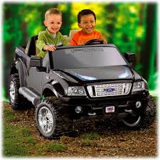

2.Разучить с ребёнком новую песню «Маленький ёжик»,

слова М. Картушиной музыка Ляйля Хисматулина

<http://chudesenka.ru/4003-malenkiy-ezhik.html>

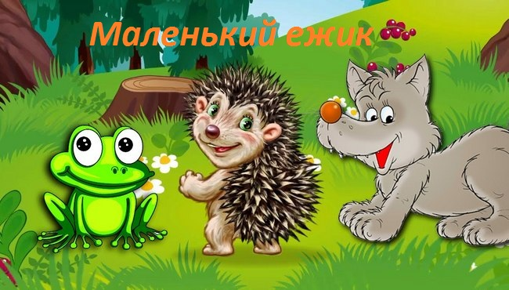

Предложить детям нарисовать рисунки к песням.

Пальчиковая игра «Кошка»

Цель: развитие мелкой моторики, координации движений пальцев рук.

Вот, убрав царапки, *(«Моем руки».)*

Кошка моет лапки.

Мордочку и ушки *(Круговые движения ладонью по лицу.)*

На своей макушке. *(Чуть согнутые ладошки движутся за ушами – показываем, как кошка моет* *ушки.)*

**Средняя группа (4-5 лет)**

Пение песен:

1.Повторить знакомую песню с детьми: «Детский сад», музыка А. Филиппенко

https://www.youtube.com/watch?v=GQQgkEc1Xk0.

2.«Едет автобус»,музыка и слова А. Яранова

<https://www.youtube.com/watch?v=p6jkyHl2xao>

Музыкальная игра « У жирафа пятна» автор Е. Железнова

Учить детей согласовывать движения с текстом.

<https://www.youtube.com/watch?v=Znqynwk6YN8>

**Старшая группа (5 – 6 лет)**

«Вальс», музыка П. И. Чайковского

<https://www.youtube.com/watch?v=BT1KtS90Mck>

Предложить детям послушать вальс, акцентируя внимания на лёгкой, «воздушной» музыке. Послушать вальс в исполнении симфонического оркестра. Предложить потанцевать так, как они хотят и чувствуют. Нарисовать рисунок.

Пение песен:

Перед тем как начать разучивание песни, поиграйте с ребенком. Для этого необходимо изготовить из бумаги рыбок и приготовить коктейльную трубочку

**Тренируем дыхание «Рыбалка»**

Для этого Вам понадобится: трубочка от сока, и вырезанные из бумаги рыбки.

Что делать? - Перенеси рыбку, вдыхая воздух через трубочку, из одной ёмкости в другую.

Можно рыбки положить в тазик - имитация пруда, а рядом поставить поменьше  - например, кастрюльку.

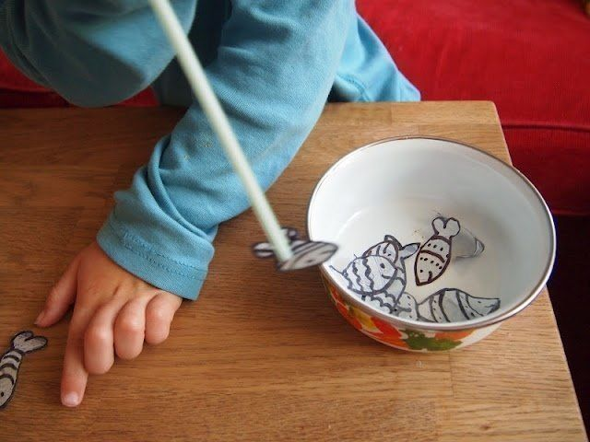

[**Разучивание песен идет по этапам:**](https://www.viber.com/download)

[— подготовительный этап – знакомство с **песней**,](https://www.viber.com/download)

[— основной этап — **разучивание мелодии**, текста **песни**](https://www.viber.com/download)

[— заключительный этап – исполнение **песни целиком**.](https://www.viber.com/download)

Песни:

1.«Дождик с улыбкой», музыка и слова Е. Обуховой

<http://chudesenka.ru/4049-dozhdik-s-ulybkoy-raduga-nad-rossiey>

2.«В садике на празднике», музыка и слова Е. Обуховой

<http://chudesenka.ru/3839-v-sadike-na-prazdnike.html>

Музыкально – дидактическая игра «Угадай – ка»

<https://www.youtube.com/watch?v=8KbIZBK2fcAИгра>

Развивать у детей тембровый слух.

Учить узнавать по звучанию музыкальные инструменты и называть их.

**Подготовительная группа (6 – 7 лет)**

Ритм **«Маленький народ»**

Тра-та-та-тра-та-та,

Растворились ворота,

А оттуда, из ворот,

Вышел маленький народ.

Один дядя – вот такой,

Другой дядя – вот такой,

Третий дядя - вот такой,

А четвертый – вот такой.

Одна тетя – вот такая,

А вторая – вот такая,

Третья тетя – вот такая,

А четвертая – вот такая…

**Ритмическая игра**

Предложить детям послушать стихотворение, затем вместе с родителями придумать и показать, какие бывают дяди и тёти: толстые, высокие, сердитые воображули и т. д. Можно нарисовать рисунки к игре.

«Маленький народ», Д. Хармса

Тра-та-та-тра-та-та, *Все стоят и ритмично хлопают в ладоши.*

Растворились ворота,

А оттуда, из ворот,

Вышел маленький народ.

Один дядя – вот такой, *Дети показывают разных дядь и тёть*

Другой дядя – вот такой,

Третий дядя - вот такой,

А четвертый – вот такой.

Одна тетя – вот такая,

А вторая – вот такая,

Третья тетя – вот такая,

А четвертая – вот такая!

Ой – да, ой – да – да! Хлопают в ладоши.

Выходи скорей сюда.

Развивать детскую фантазию, чувства ритма. Учить детей выполнять «разные образы» выразительно и смешно.

Предложить послушать музыкальное произведение композитора Г. Фрида «Флейта и контрабас». Вспомнить название инструментов.

<https://www.youtube.com/watch?v=e2GM8uWjSgA>

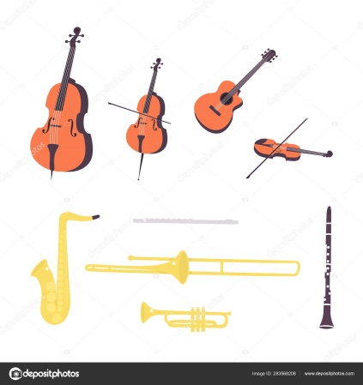

Перед тем как начать разучивание песни, спойте с детьми логопедические распевки:

<https://www.youtube.com/watch?v=E33mA5PaYj4>

<https://www.youtube.com/watch?v=zN5czDUFxqY>

Пение песен:



1.«Светофор», музыка и слова Е. Обуховой

<http://chudesenka.ru/4234-svetofor.html>

2. «До свиданья, детский сад» ( пять лет мы дружною семьёй), музыка и слова С. Суэтова

http://chudesenka.ru/load/7-1-0-149

[**Разучивание песен идет по этапам:**](https://www.viber.com/download)

[— подготовительный этап – знакомство с **песней**,](https://www.viber.com/download)

[— основной этап — **разучивание мелодии**, текста **песни**](https://www.viber.com/download)

[— заключительный этап – исполнение **песни целиком**.](https://www.viber.com/download)

Музыкальная – игра (викторина) «Угадай инструмент»

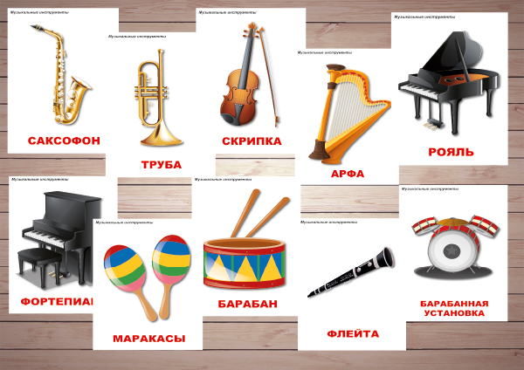

<https://www.youtube.com/watch?v=zBQFbLO2c3o>